 | 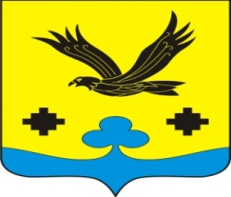
Администрация  Никулинского сельского  поселения  Порецкогорайона  Чувашской Республики  ПОСТАНОВЛЕНИЕ  06.04.2021 № 28  с. Никулино |  | Чăваш Республикин  Пăрачкав районĕн  Никулино ял поселенийĕн  администрацийĕ  ЙЫШĂНУ  06.04.2021 № 28  Никулино сали
О внесении изменений в постановление администрации Никулинского сельского поселения от 10 января 2019 г. №3 «О закреплении полномочий администратора доходов бюджета Никулинского сельского поселения Порецкого района Чувашской Республики»

В соответствии с Бюджетным кодексом Российской Федерации, приказом Министерства финансов Российской Федерации от 06.06.2019 №85н «О Порядке формирования и применения кодов бюджетной классификации Российской Федерации, их структуре и принципах назначения», администрация Никулинского сельского поселения п о с т а н о в л я е т:
- Внести в п. 2 постановления администрации Никулинского сельского поселения от 10 января 2019 г. №3 «О закреплении полномочий администратора доходов бюджета Никулинского сельского поселения» следующее изменение:

после позиции
«993 1 17 05050 10 0000 180 | Прочие неналоговые доходы бюджетов сельских поселений»

дополнить позицией
«993 1 17 15030 10 0000 150 | Инициативные платежи, зачисляемые в бюджеты сельских поселений»

Глава сельского поселения Г.Л.Васильев

